1. установить на сервере программу IBExpert (дистрибутив приложен ниже)
2. остановить соответствующее приложении в IIS или службу ELMA 3.0 веб сервер (зависит от используемого веб сервера)
3. ОБЯЗАТЕЛЬНО! сделать архив файла base.fdb
4. зарегистрировать базу в IBExpert, делается это так:
а) нажать кнопку Зарегистрировать базу (Shift+Alt+R) (рис. Регистрация базы, 1)
б) заполнить поля формы для регистрации следующим образом:
сервер - Локальный (рис. Регистрация базы, 2)
версия - FireBird 2.5 (рис. Регистрация базы, 3)
путь до базы (путь до файла base.fdb) (рис. Регистрация базы, 4)
логин - sysdba (рис. Регистрация базы, 5)
пароль - masterkey (рис. Регистрация базы, 5)
в) нажать кнопку Регистрировать (рис. Регистрация базы, 6).
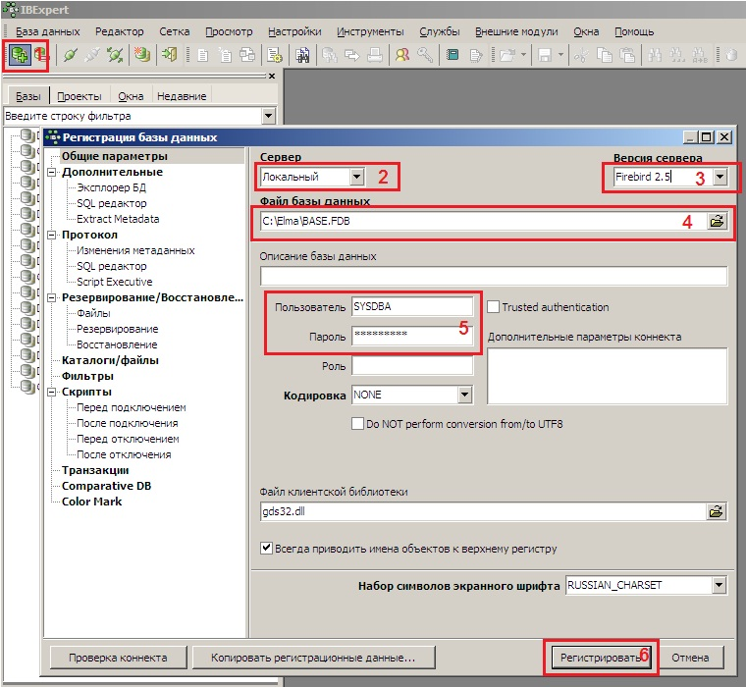
Регистрация базы
6. нажать кнопку Новый SQL редактор (Shift+F12) (рис. Запросы в базу, 1)
- скопировать в окно редактора запрос
- нажать кнопку Выполнить (F9) (рис. Запросы в базу, 2)
- затем нажать кнопку Подтвердить транзакцию (Ctrl+Alt+C) (рис. Запросы в базу, 3).

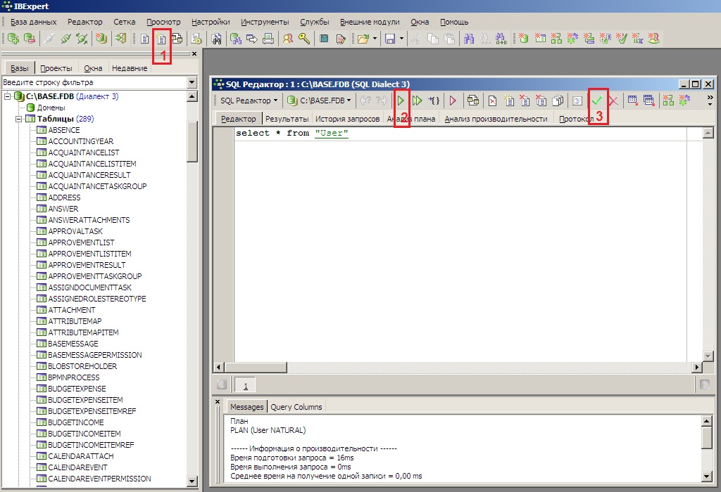

7. закрыть IBExpert, запустить службу.

